Министерство образования Республики Беларусь

Учреждение образования

«Белорусский государственный университет информатики

и радиоэлектроники»

Специальность «Инженерно-психологическое

обеспечение информационных технологий»

Учебная дисциплина «Основы алгоритмизации и программирования»

Отчет

по лабораторной работе No6

«Строковые данные»

Подготовила: Студентка гр. 410902

Плехова. Е. В.

Проверил: Усенко Ф. В.

Минск 2024

Цель: сформировать навыки и умения обработки структурированных типов данных, организованных в виде строковых данных.

Задание: Вариант 24. Дана строка, состоящая из латинских слов, разделенных пробелами. Вывести строку, содержащую эти же слова (разделенные одним пробелом), но расположенные в алфавитном порядке.

На рисунках 1-3 показаны скриншоты работающей программы.

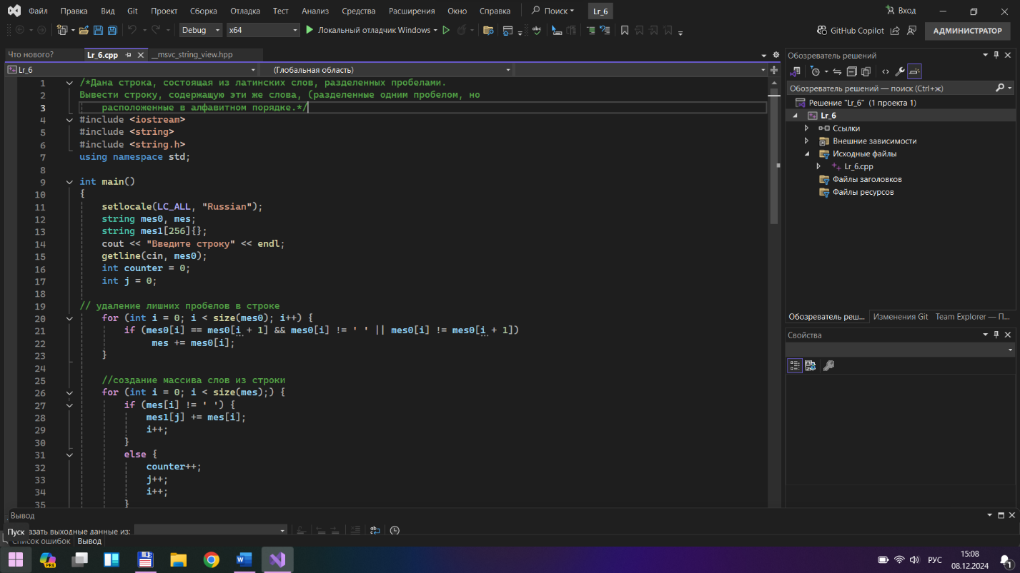

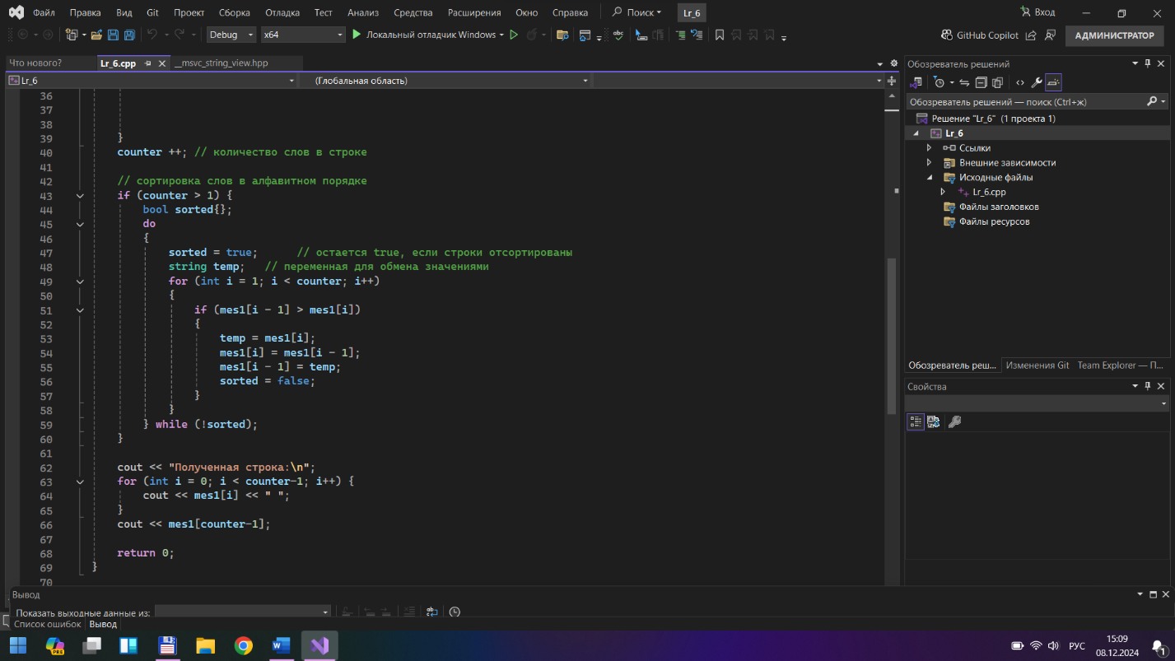

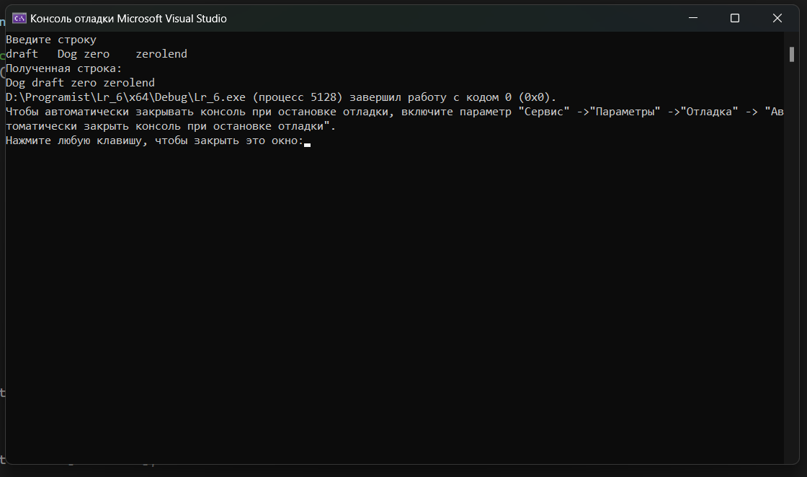

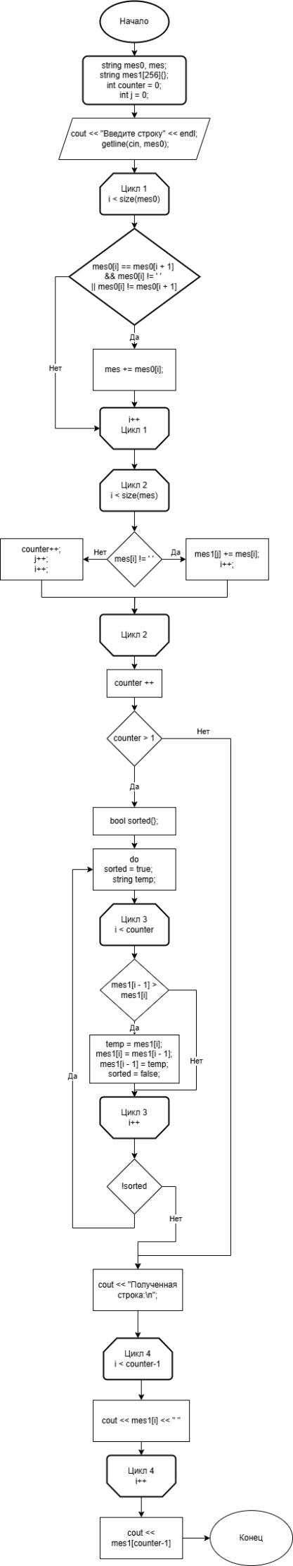Блок-схема